ПАСПОРТ СПЕЦИАЛИСТА
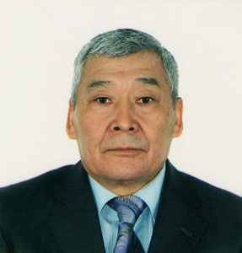 | - Фамилия Карабукаев
 | - Имя Кадыркул
 | - Отчество Шаршеевич
 | - Пол муж
 | - Дата рождения 08.09.1957г.
 | - Место рождения с. Маман, Ак-Суйск. р-н, Иссык- Кульс. обл.
 | - Национальность кыргыз
 | - Гражданство кыргызское
Образование
- Наименование вуза где учился: | Пржевальский государственный пединститут, физический факультет,
Год окончания: | 1981г.
Государство: | Кыргызстан
- Вид аспирантуры | очное
вуз (организация) | Академия наук Кыргызской Республики
Год окончания | 1985г.
Государство | Кыргызстан
- Вид докторантуры
вуз (организация)
Год окончания
Государство
Место работы
- Государство | Кыргызская Республика
- Область
- Организация | Национальная академия наук
- Должность | Ведущий научный сотрудник
Наличие ученой степени
- Степень (К)
Отрасль наук |  | физическая химия
Шифр специальности (по номенклатуре научных работников |  | 02.00.04
Дата присуждения |  | 04.11.1987г.
- Степень (Д)
Отрасль наук |  | философия
Шифр специальности (по номенклатуре научных работников |  | 09.00.11
Дата присуждения |  | 01.11.2018г.
Наличие ученых званий
- Ученое звание (научного сотрудника)
Специальность
Ученый совет (академический совет) при
Дата присвоения
- Ученое звание (доцент/ снс) |  | с.н.с.
Специальность |  | Физика конденсированного состояния
Ученый совет (академический совет) при |  | Ученый совет ИФ НАН КР, НАК КР
Дата присвоения |  | 25.09.2002г.
- Ученое звание (профессор)
Специальность
Ученый совет (академический совет) при
Дата присвоения
Наличие академических званий
- Звание
- Звание
Научные труды
Основные: шифр специальности |  | 09.00.11
Основные смежные: шифр научной специальности
1. 01.04.07

2. 02.00.04

Дополнительные смежные: шифр научной специальности
1.

2.

3.

Дата заполнения « 3 » октябрь 2022г.

_______________________________
(подпись)

